ข้อมูล ณ วันที่ 30 พฤศจิกายน 2566
รายงานการปฏิบัติราชการประจำเดือน พฤศจิกายน 2566

รายงานการปฏิบัติราชการประจำเดือน พฤศจิกายน
ประจำปีงบประมาณ พ.ศ. 2567
สถานีตำรวจภูธรโคกขาม

- งานสืบสวน
2 พ.ย. 2566
เมื่อวันที่ 2 พ.ย.2566 เจ้าหน้าที่ตำรวจชุดสืบสวนได้ออกตรวจพื้นที่รับผิดชอบ เมื่อถึงบริเวณลานปูน หมู่ 2 ต.พันท้ายนรสิงห์ อ.เมือง จ.สมุทรสาคร พบ นายประภัศร์ หรือตุ้ยฯ ยืนอยู่บริเวณดังกล่าว เมื่อเห็นเจ้าหน้าที่ตำรวจจึงได้แสดงอาการตกใจ ทำท่าจะวิ่งหนี เจ้าหน้าที่ตำรวจจึงได้เข้าควบคุมตัวและขอทำการตรวจค้น ผลการตรวจค้น พบของกลางเป็น ยาไอซ์ ลักษณะเกล็ดสีขาวขุ่น น้ำหนัก 1.4 กรัม จากนั้นจึงได้นำตัว นายประภัศร์หรือตุ้ยฯ พร้อมของกลางดังกล่าว ส่งพนักงานสอบสวนเพื่อดำเนินคดีต่อไป
ได้มีการจับกุมตัวผู้ต้องหา “มียาเสพติดให้โทษประเภท 1 (ยาไอซ์) ไว้ในความครอบครองโดยไม่ได้รับอนุญาต” จำนวน 1 ราย 1 คน
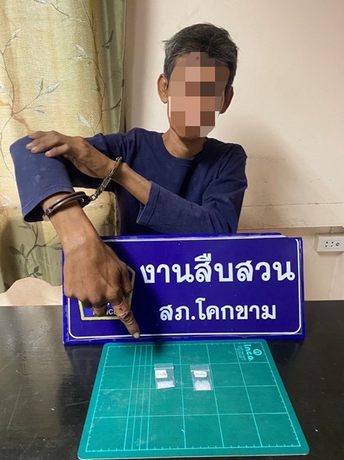
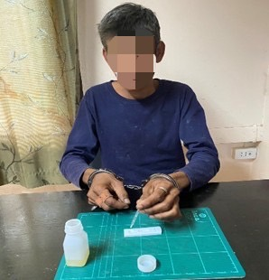

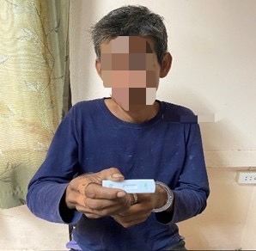
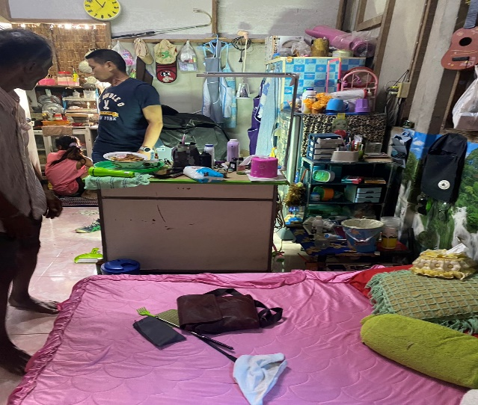

23 พ.ย. 2566
เมื่อวันที่ 23 พ.ย.2566 เจ้าหน้าที่ตำรวจชุดสืบสวนได้ร่วมกันนำหมายค้นของศาลจังหวัดสมุทรสาคร ไปตรวจค้น นายพงษ์ภัทร หรือพงษ์ฯ และนางสาวณัฐธิดา หรือบีม ฯ ซึ่งนายพงษ์ภัทร หรือพงษ์ฯ และนางสาวณัฐธิดา หรือบีม ฯ อยู่ภายในบ้านหลังดังกล่าว เจ้าหน้าที่ตำรวจจึงได้แสดงหมายค้นให้นายพงษ์ภัทร หรือพงษ์ฯ และนางสาวณัฐธิดา หรือบีมฯ ดู เพื่อแสดงความบริสุทธิ์ใจ จากนั้นจึงขอทำการตรวจค้น ผลการตรวจค้น พบของกลางเป็น ยาบ้า จำนวน 21 เม็ด และเครื่องกระสุนปืน ขนาด เบอร์ 12 จำนวน 1 นัด จากนั้นจึงได้นำตัวนายพงษ์ภัทร หรือพงษ์ฯ และนางสาวณัฐธิดา หรือบีมฯ พร้อมของกลางดังกล่าว ส่งพนักงานสอบสวนเพื่อดำเนินคดีต่อไป
ได้มีการจับกุมตัวผู้ต้องหา “มียาเสพติดให้โทษประเภท 1 (ยาบ้า)ไว้ในความครอบครองโดยไม่ได้รับอนุญาต และมีเครื่องกระสุนปืนไว้ในความครอบครองโดยไม่ได้รับอนุญาต” จำนวน 2 ราย 2 คน
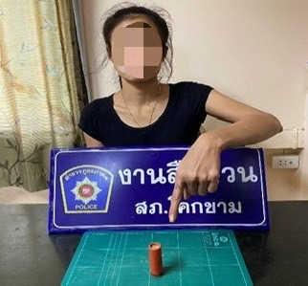

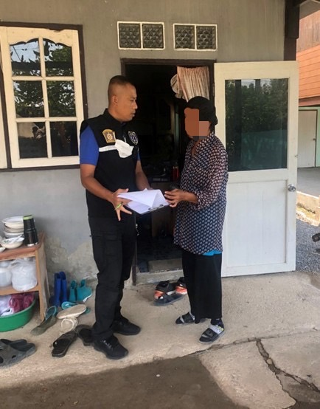

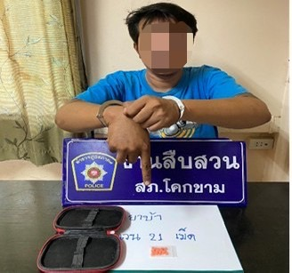

2. งานสอบสวน
ข้อมูล ณ วันที่ 30 พฤศจิกายน 2566
20 พฤศจิกายน 2566
เมื่อวันที่ 20 พฤศจิกายน 2566 เวลา 09.30 น. พนักงานสอบสวนได้รับแจ้งความ โดยผู้แจ้งได้ทำสมุดบัญชีเงินฝากของธนาคารไทยพาณิชย์ หายไปในขณะที่ขนของย้ายที่พักอาศัย จึงมาแจ้งความต่อพนักงานสอบสวน เพื่อจะได้นำใบแจ้งความไปติดต่อเจ้าหน้าที่ธนาคารให้ดำเนินการในส่วนที่เกี่ยวข้องต่อไป
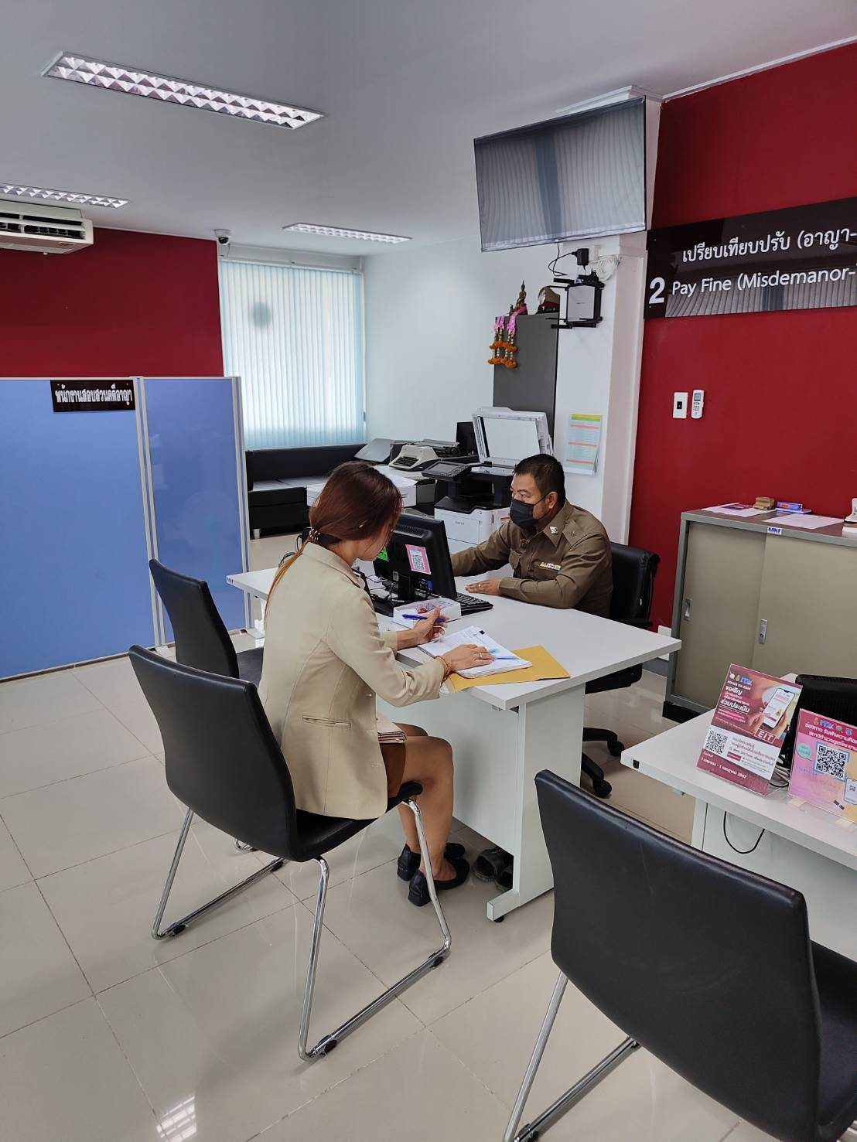

ช่วงวันที่ 1 พฤศจิกายน - 30 พฤศจิกายน 2566 พนักงานสอบสวนได้รับแจ้งความร้องทุกข์ จำนวน 28 คดี
สอบสวนเสร็จสิ้นแล้ว 28 คดี

ข้อมูล ณ วันที่ 20 พฤศจิกายน 2566
3. งานป้องกันปราบปราบ
1 พ.ย. 2566
เมื่อวันที่ 1 พ.ย. 2566 เวลา 12.30 น.
พ.ต.ท.ไพฑูรย์ อินทร์มณี รอง ผกก.ป.สภ.โคกขาม, ร.ต.อ.ทรงศักดิ์ โพธิ์จินดา รอง สวป.สภ.โคกขาม/ปฏิบัติหน้าที่ร้อยเวร 20 พร้อมด้วย สายตรวจรถยนต์
มอบรถเข็น 3 ล้อ โครงเหล็ก ให้แก่ น.ส.ทองเจือ พงษ์ประพันธ์ อายุ 73 ปี
ซึ่งเป็นผู้ยากไร้ เก็บขยะริมถนน (ไม่มีรถเก็บขยะ) เพื่อใช้ในการประกอบอาชีพต่อไป

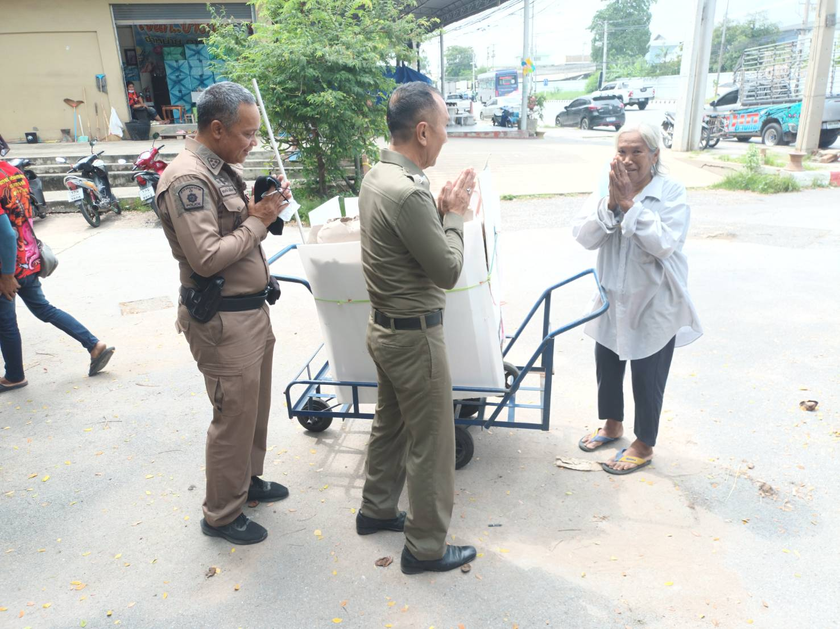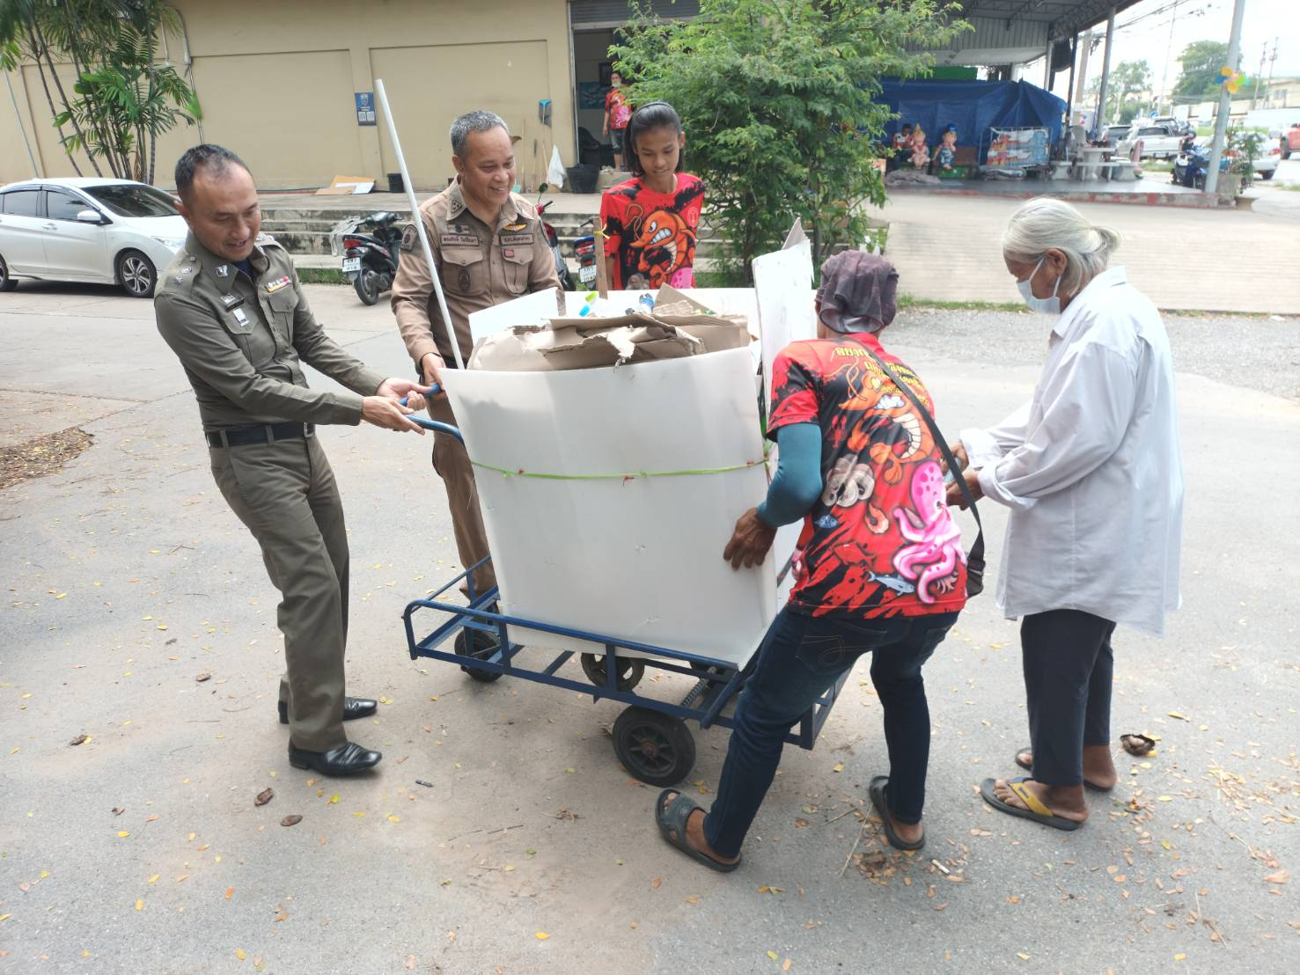
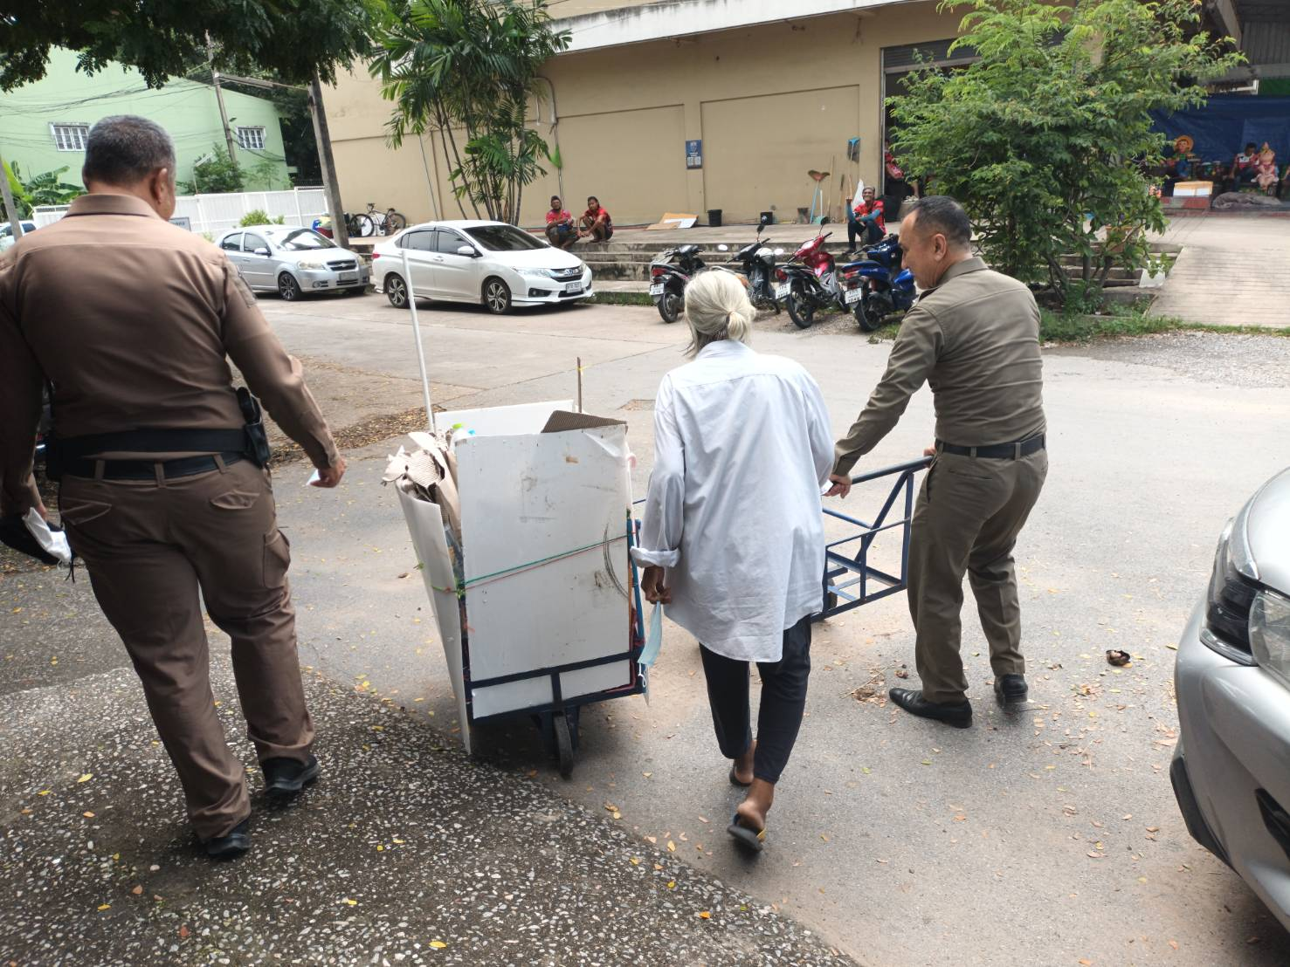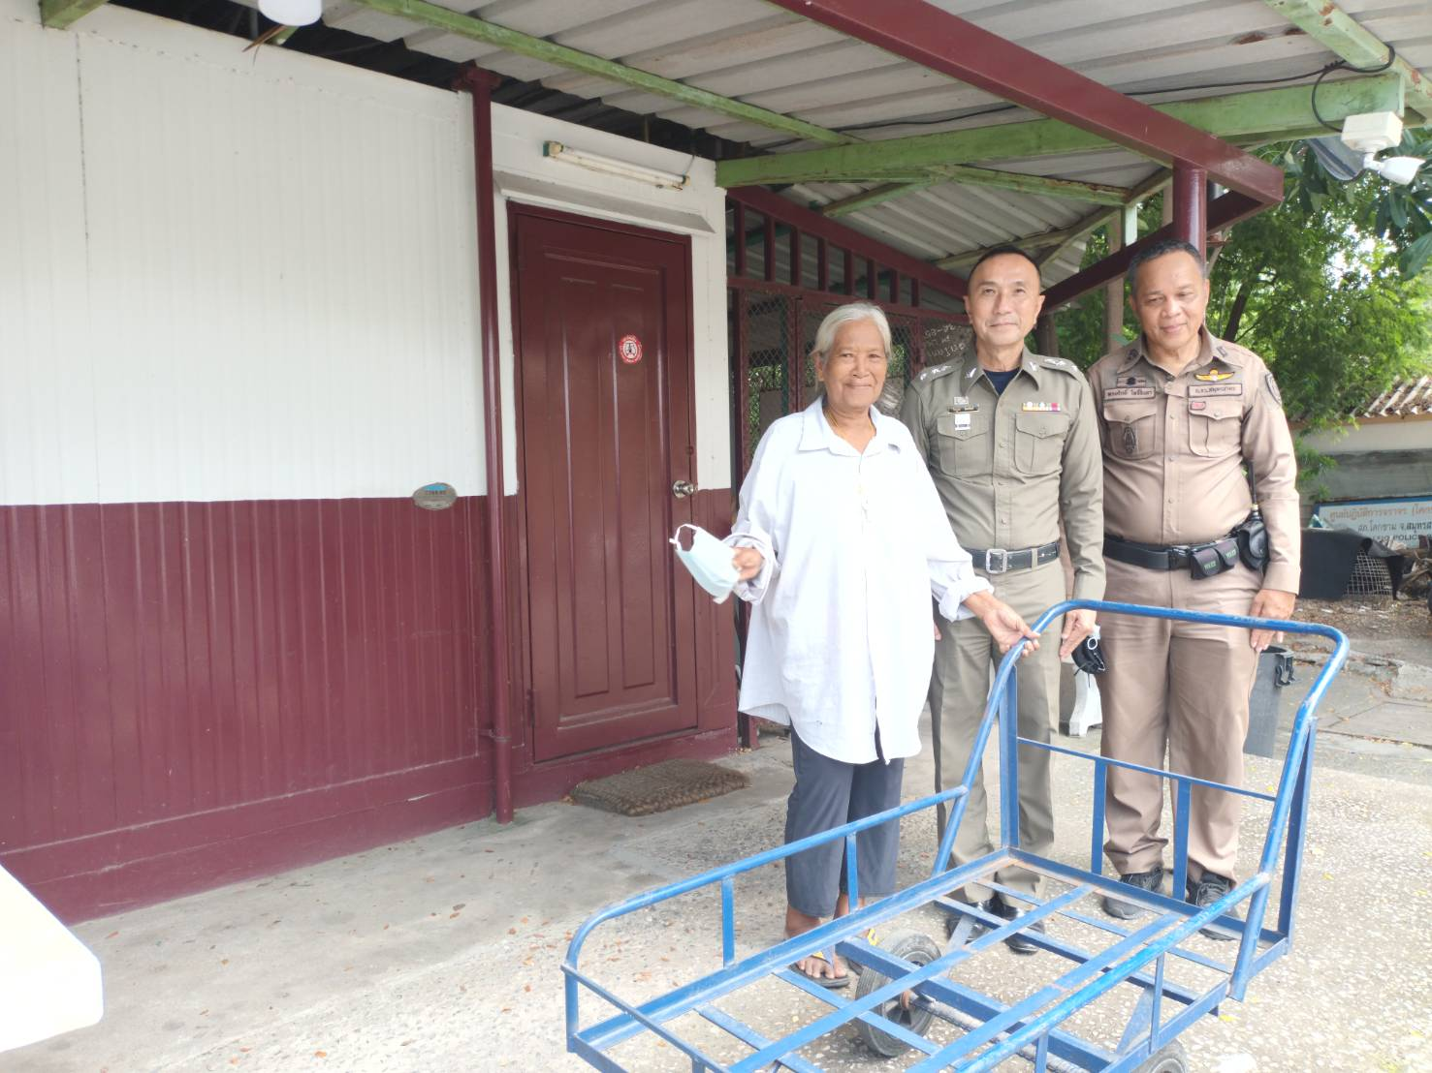

…….. ต.ค. 2566

15 พ.ย. 2566
เมื่อวันที่ 15 พ.ย. 2566 เวลา 13.30 น.
พ.ต.อ.สมชาย ขอค้า ผกก.สภ.โคกขาม, พ.ต.ท.ไพฑูรย์ อินทร์มณี รอง ผกก.ป.สภ.โคกขาม,
พ.ต.ต.ภูวเศฏฐ์ เอมทอง สวป.สภ.โคกขาม พร้อมข้าราชการตำรวจสายงานป้องกันปราบปราม สภ.โคกขาม
เข้ารับการอบรมให้ความรู้การปฏิบัติงานของเจ้าหน้าที่ตำรวจฯ พัฒนาองค์ความรู้ เปิดกว้างงานตำรวจ เพิ่มมาตรฐานด้านต่างๆ ทราบขั้นตอนยุทธวิธีในระดับสากล และสามารถนำมาประยุกต์ใช้ในการปฏิบัติงานอย่างมีประสิทธิภาพ
โดยมี นายคิด ฉัตรประภาชัย เจ้าหน้าที่ตำรวจ เชอร์รีฟ นครลอสแอนเจลิส มลรัฐแคลิฟอร์เนีย สหรัฐอเมริกา เป็นวิทยากร ณ ห้องประชุม สภ.โคกขาม

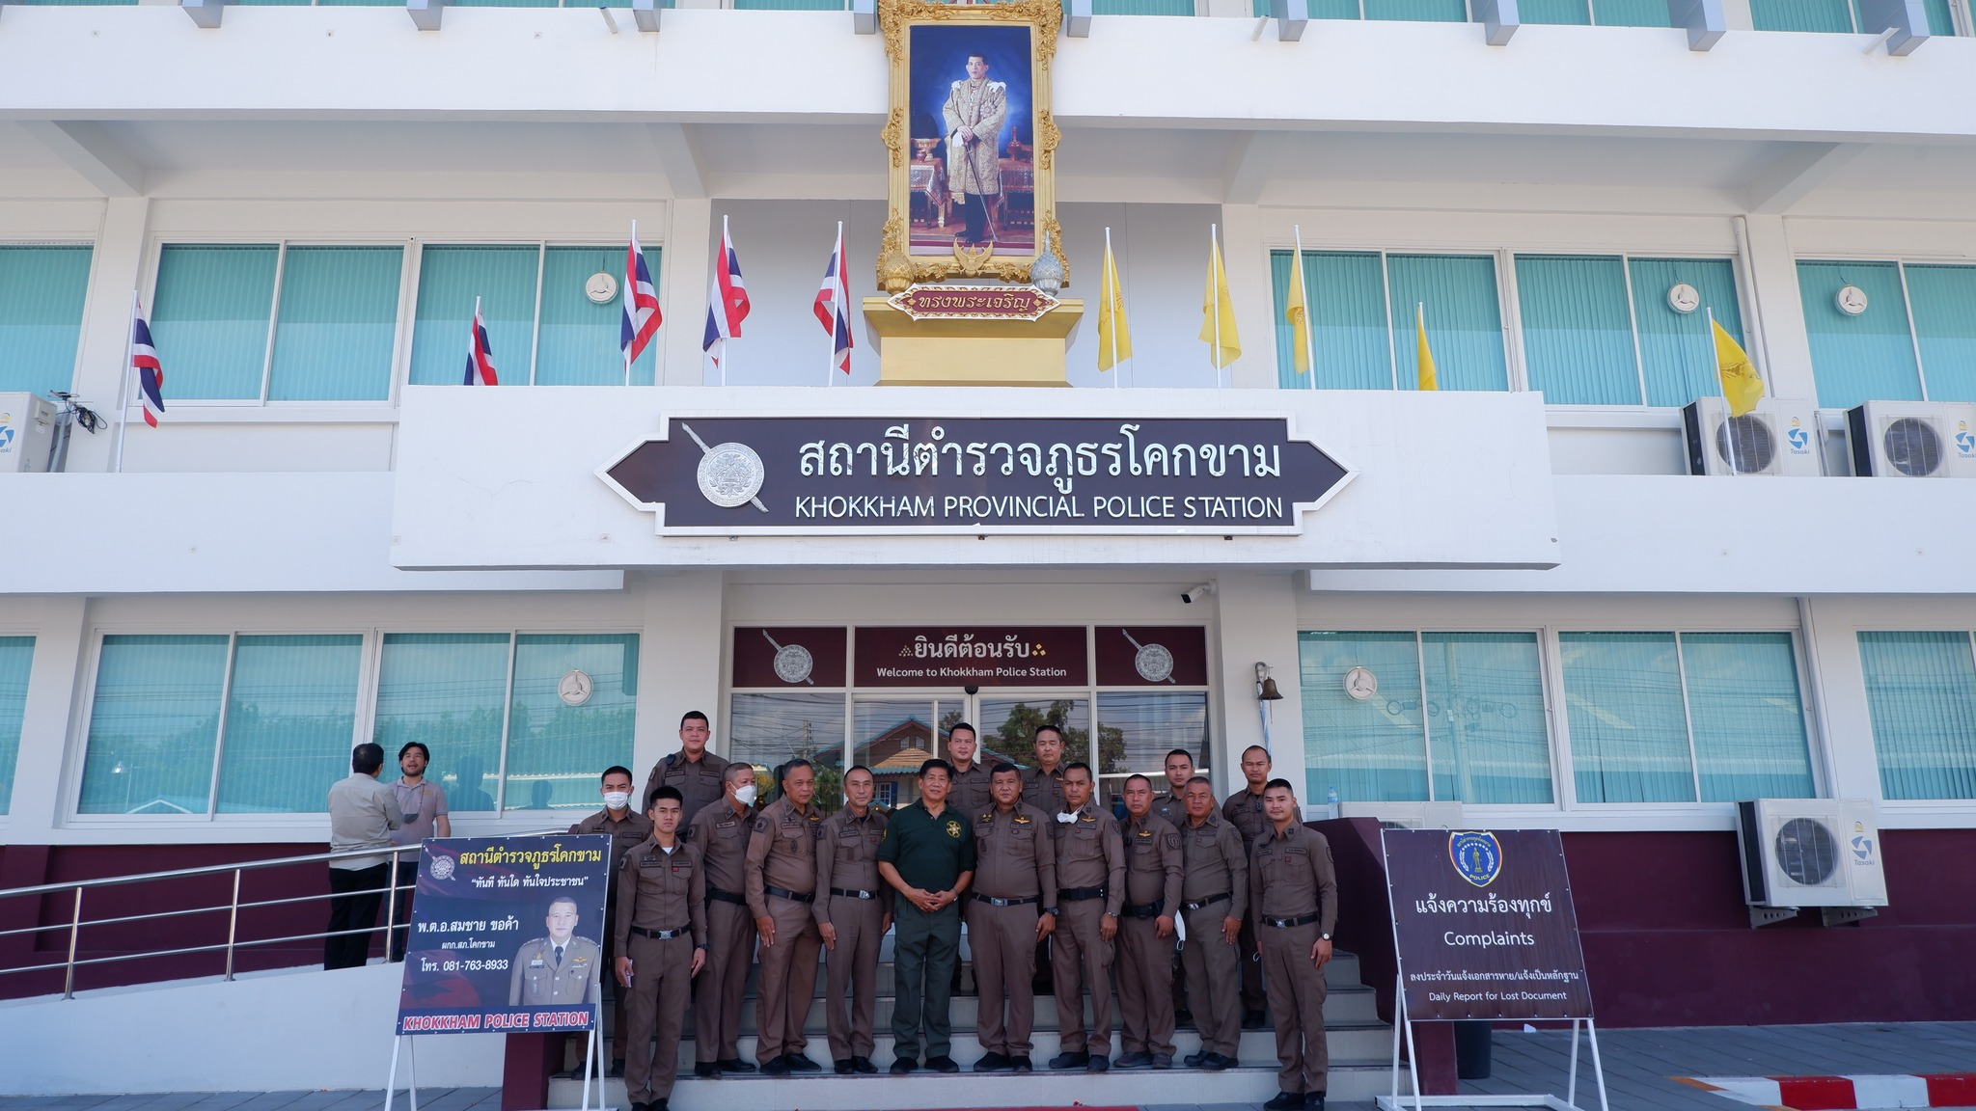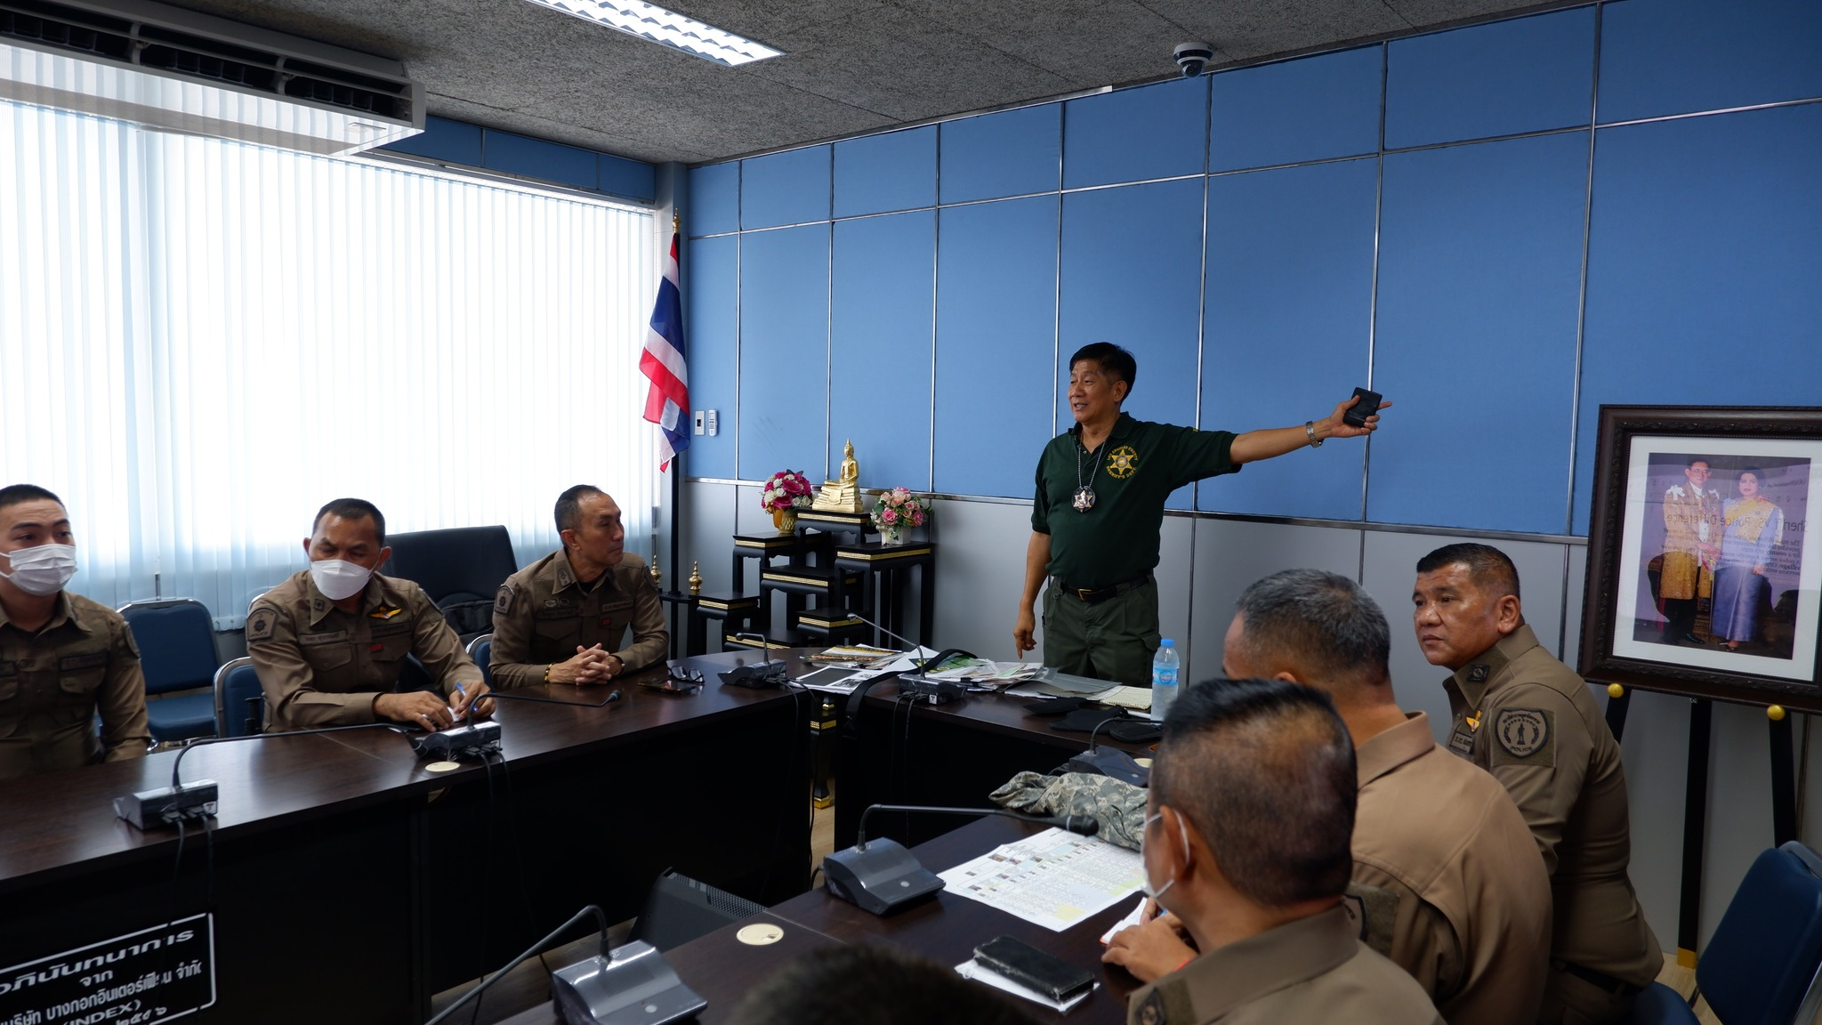
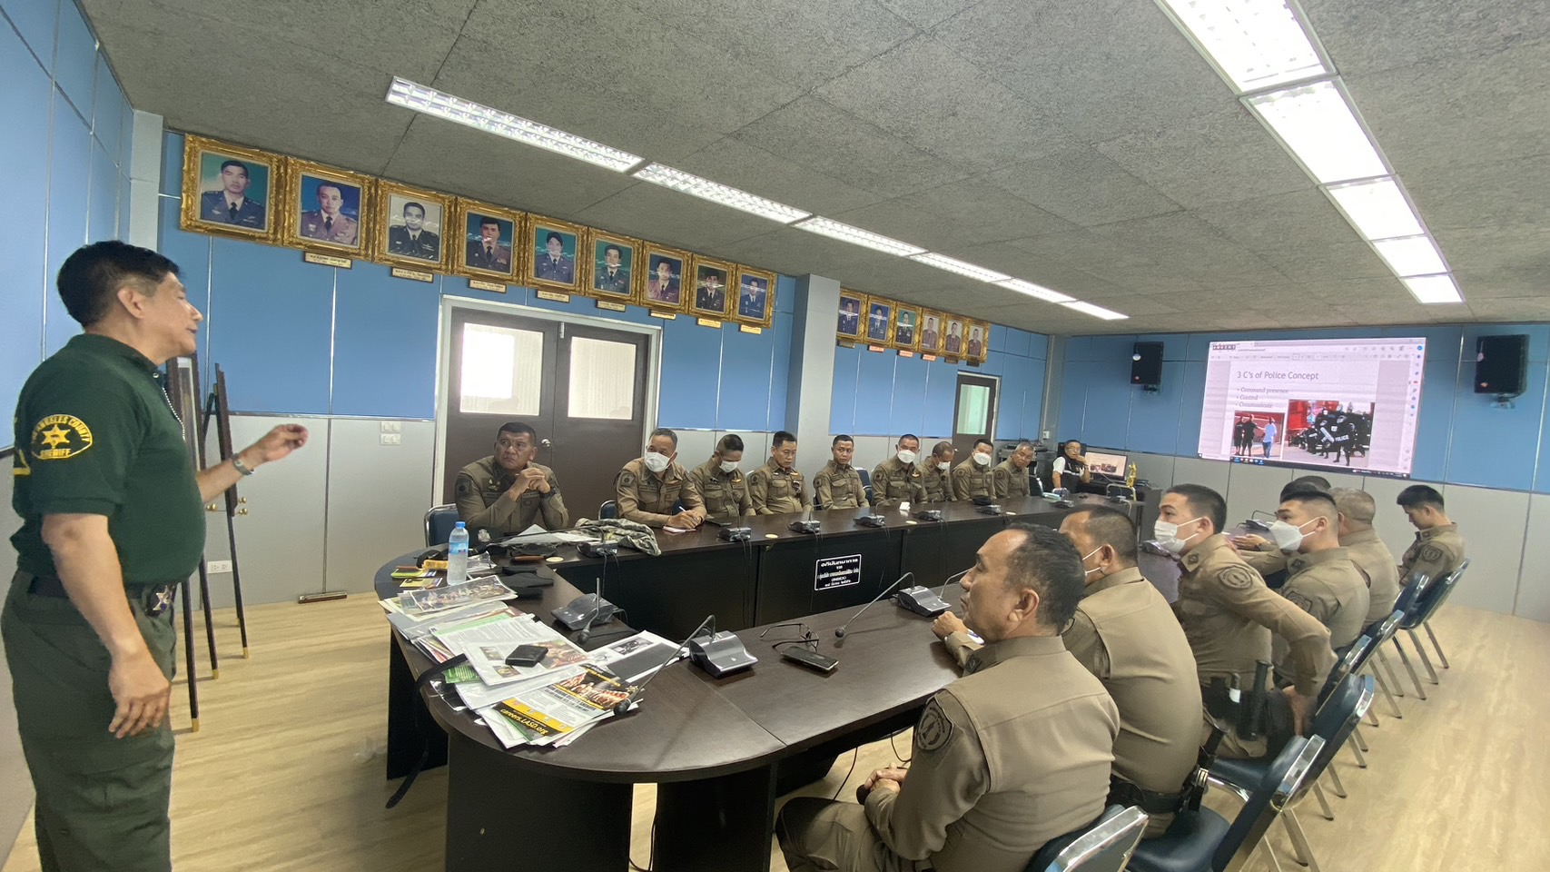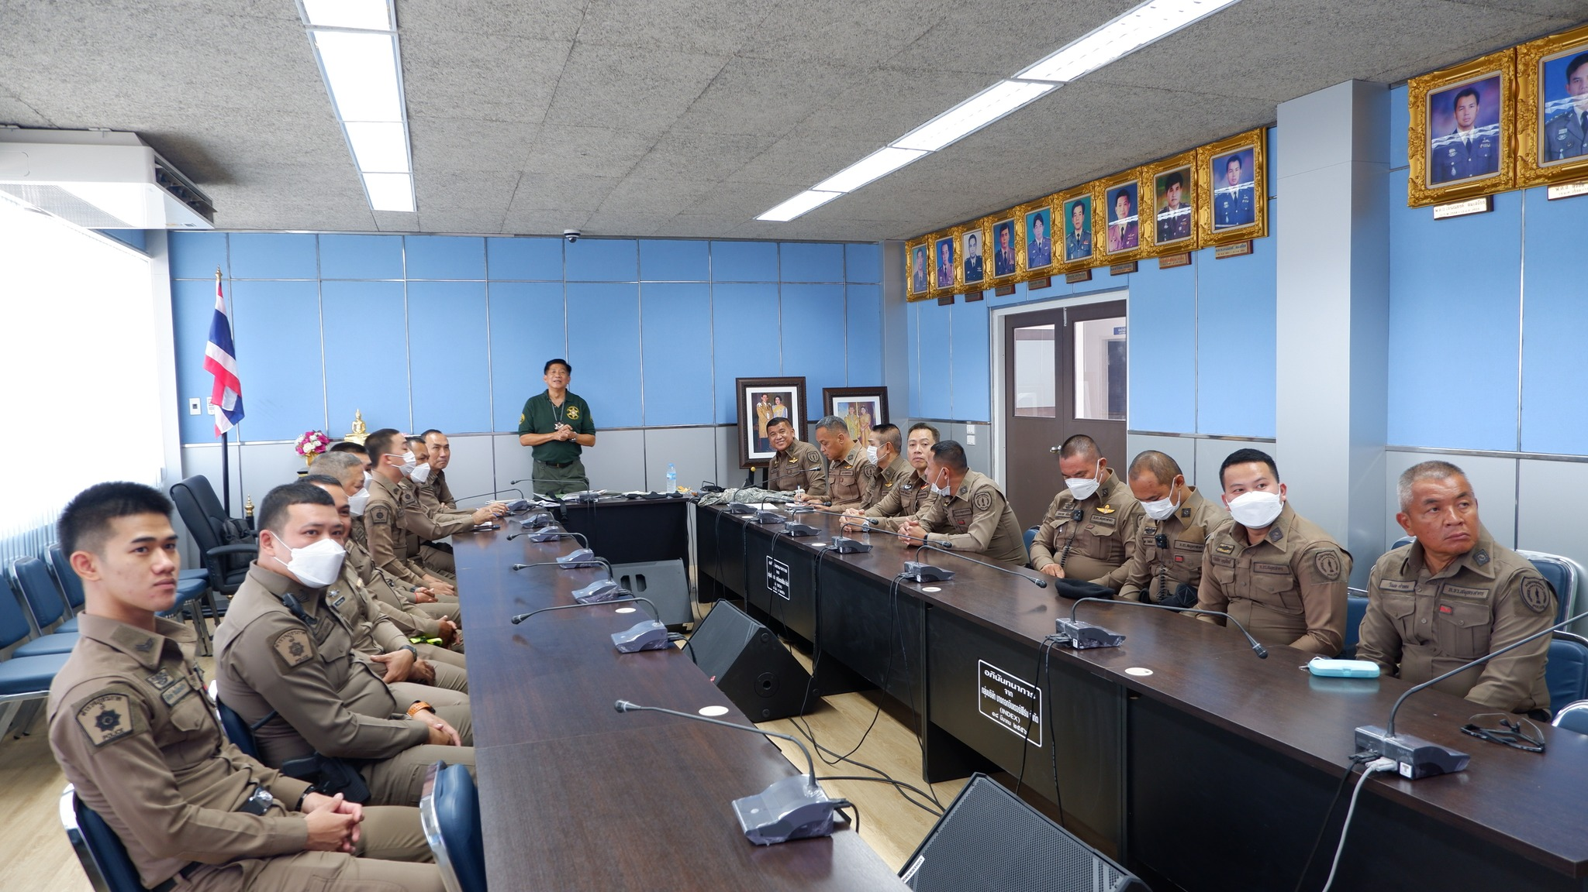

…….. ต.ค. 2566

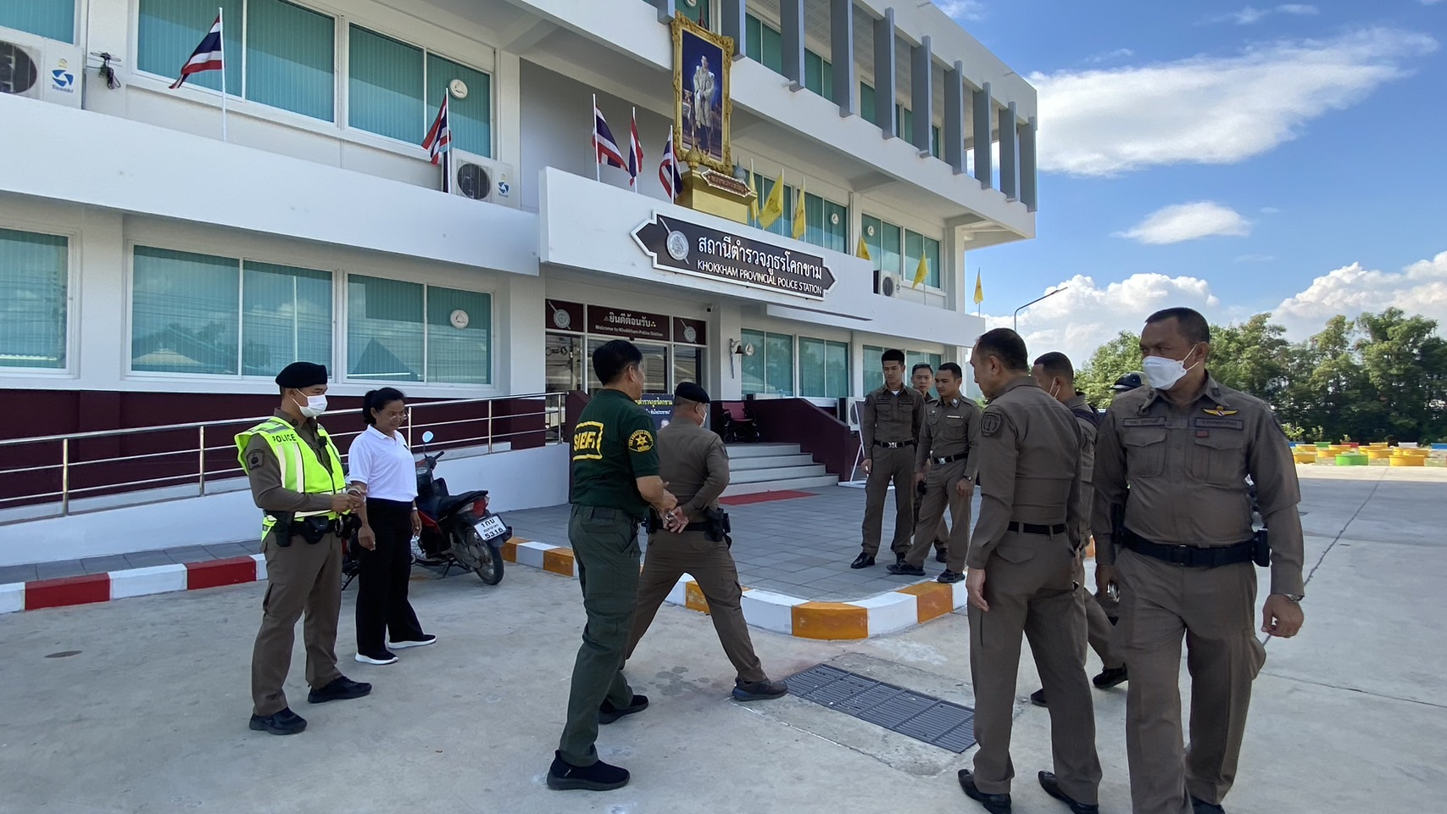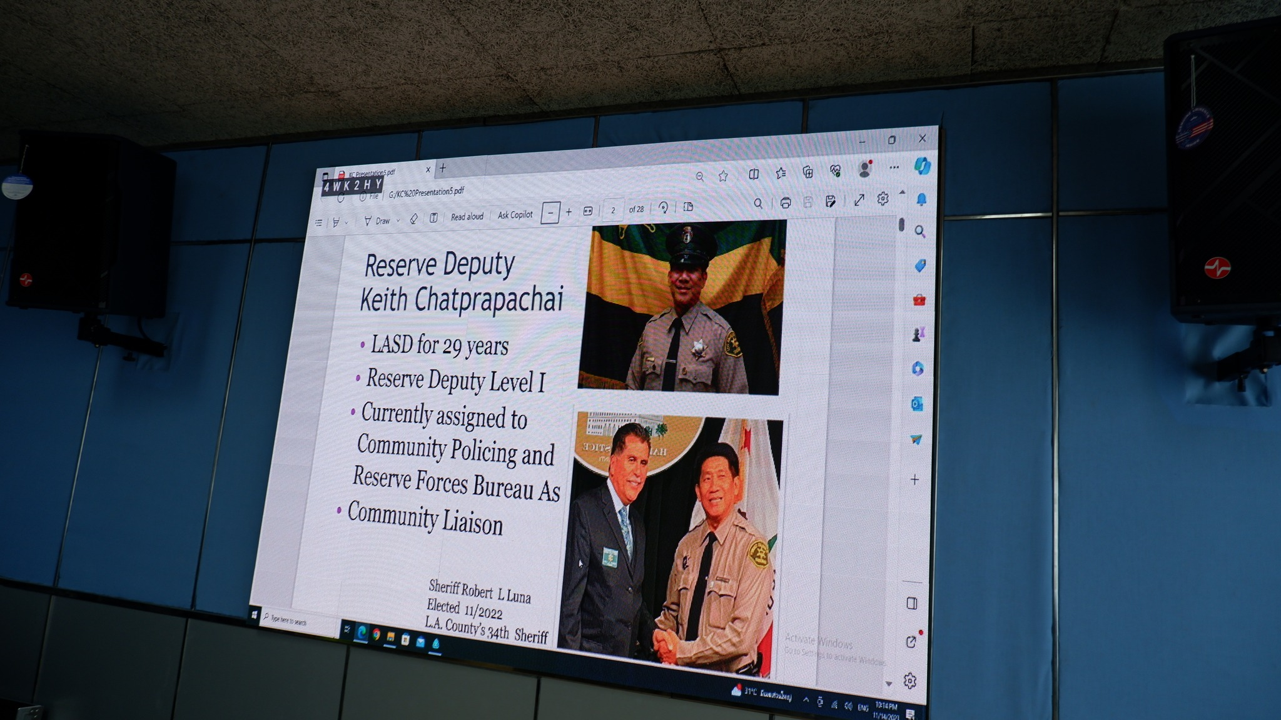

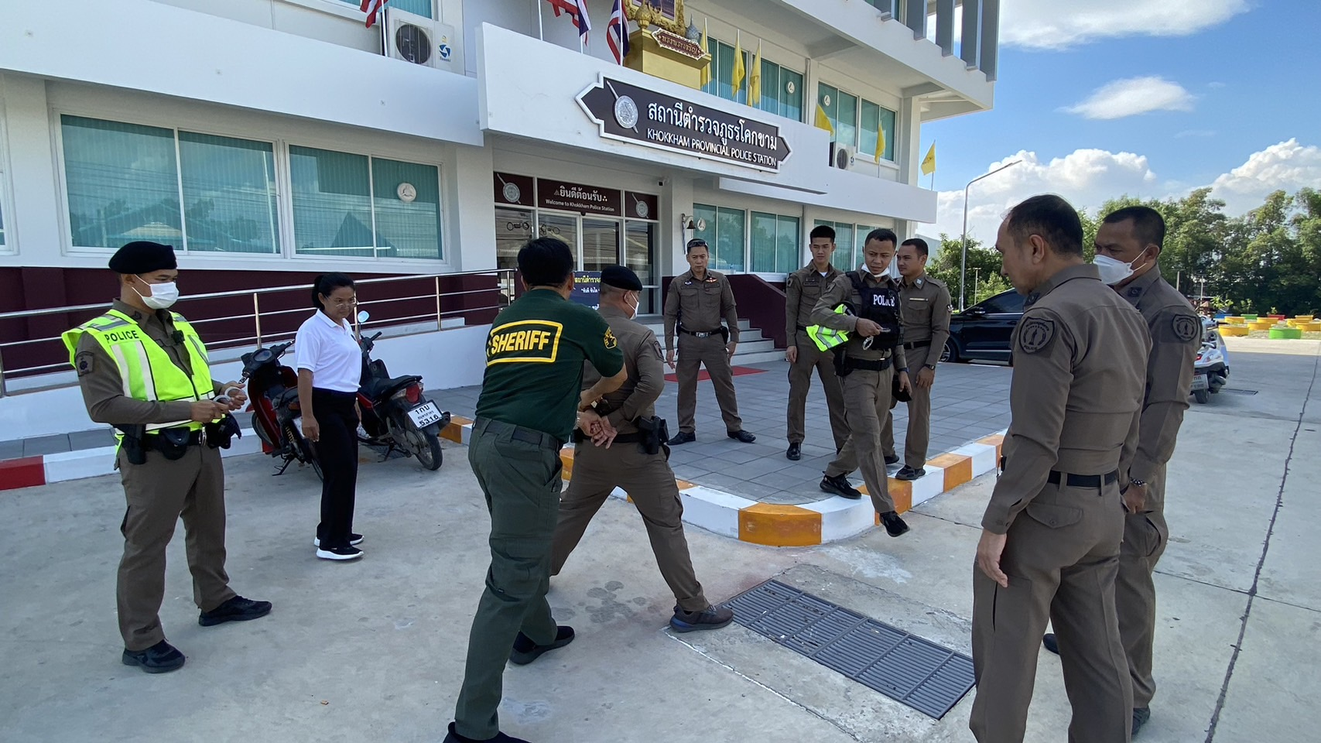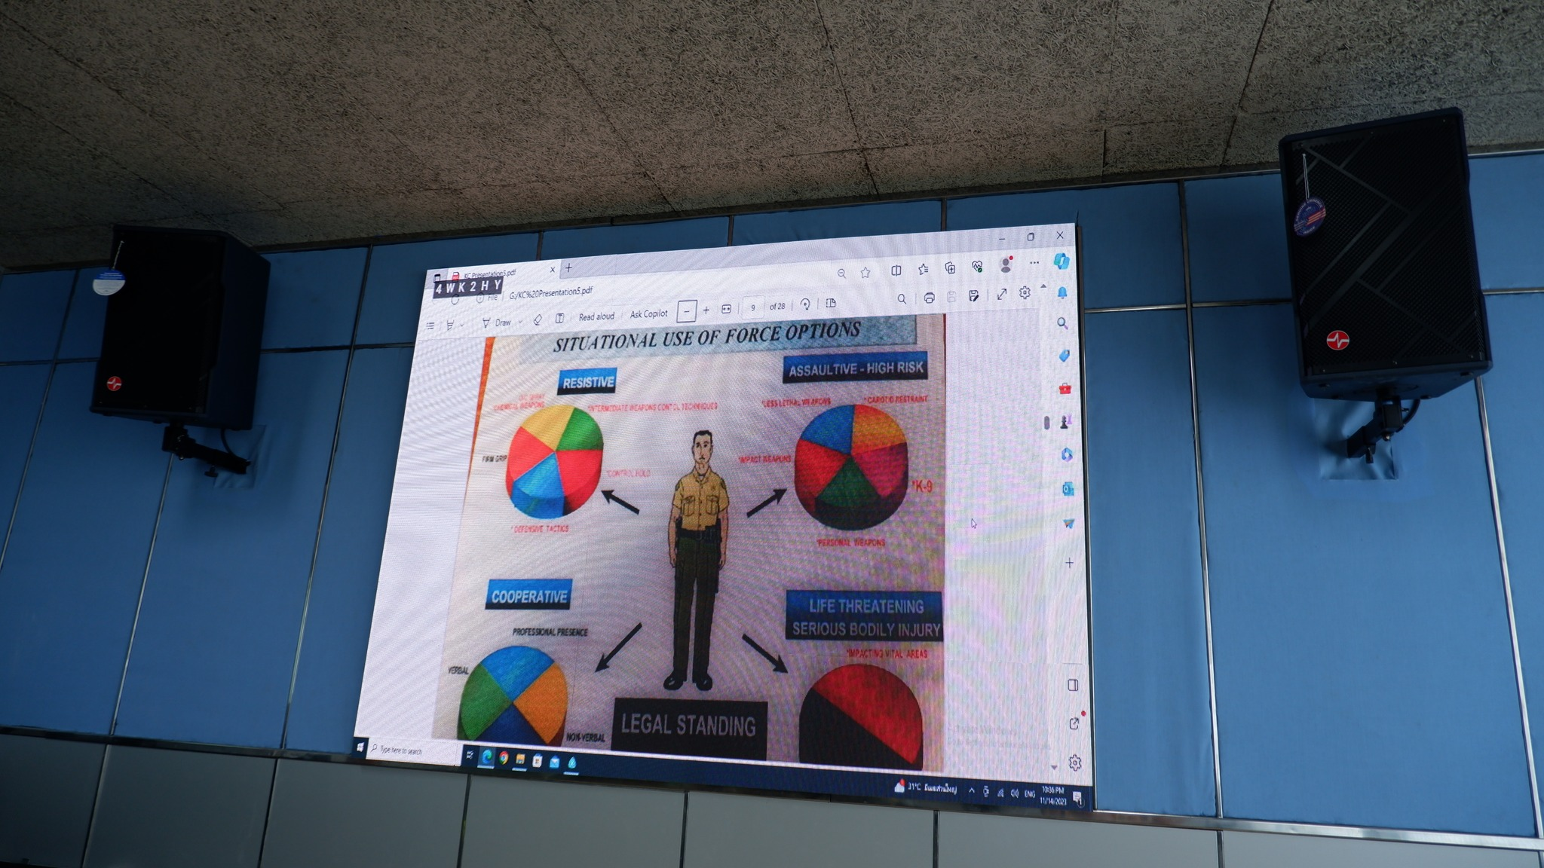

ข้อมูล ณ วันที่ 30 พฤศจิกายน 2566

4. งานจราจร
27 พ.ย. 2566
วันที่ 27 พฤศจิกายน 2566 เวลาประมาณ 21.20 น.
ร.ต.ต.สัมฤทธิ์ มะเดื่อ รอง สว.(ป.) สภ.โคกขาม (โคกขาม 614) ปฏิบัติหน้าที่จราจร พร้อมกำลัง
อำนวยความสะดวกการจราจร หน้าวัดบ้านไร่เจริญผล เนื่องในงานเทศกาลประเพณีลอยกระทง
การจราจรรถปานกลางคล่องตัว

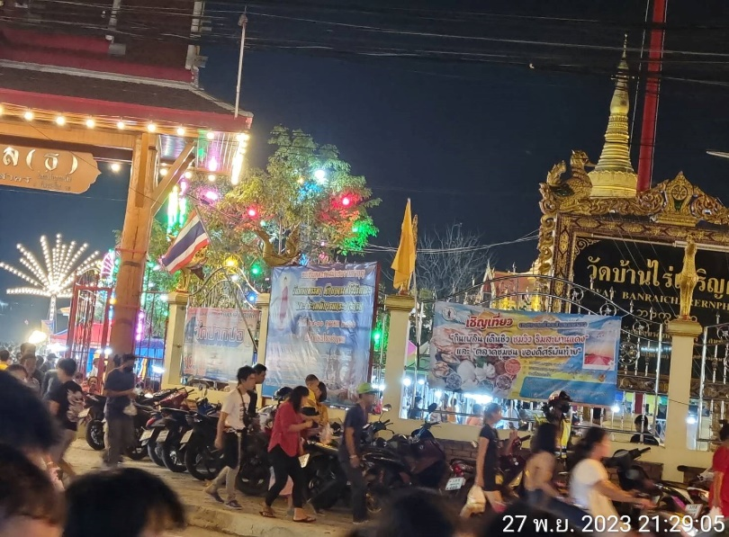
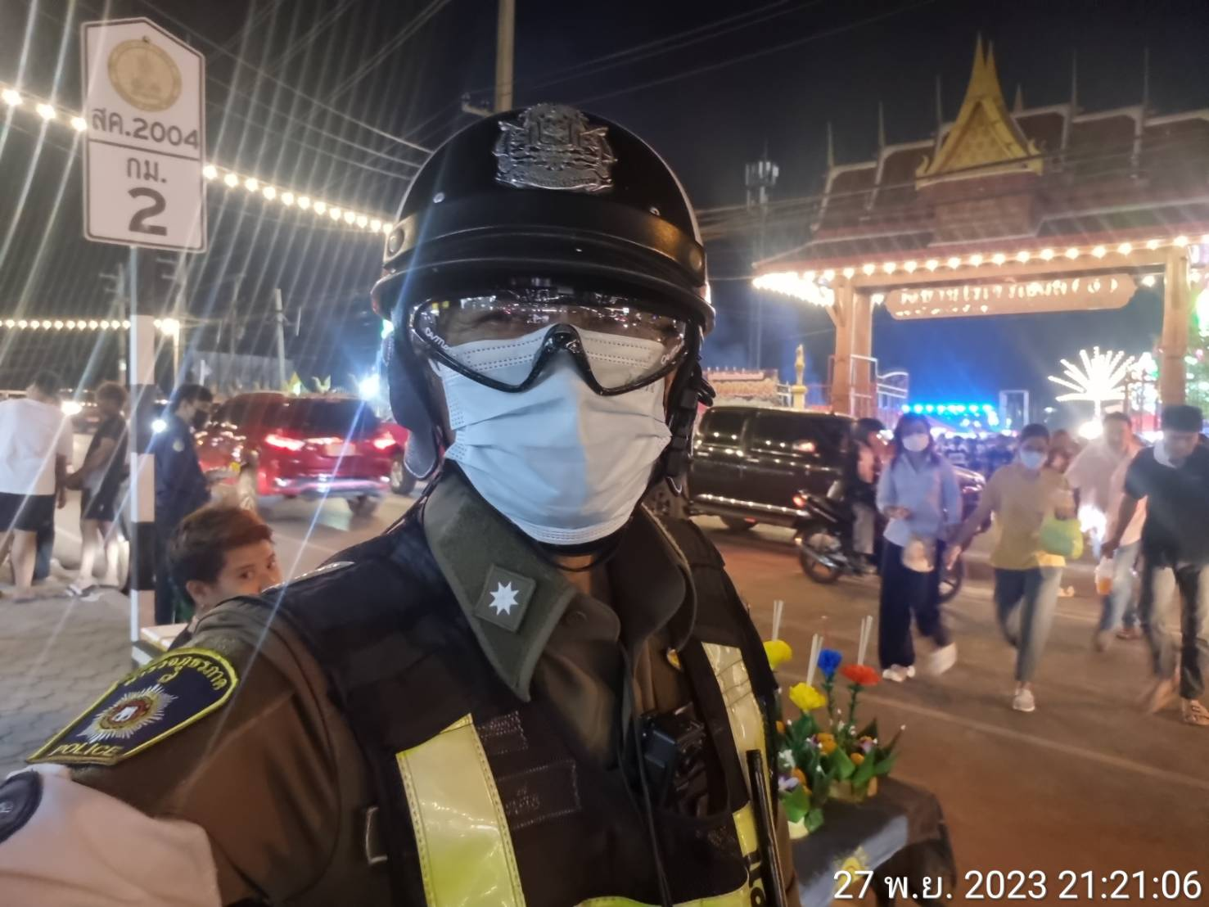

ข้อมูล ณ วันที่ 30 พฤศจิกายน 2566
5. งานอำนวยการ
23 พ.ย. 2567
วันที่ 23 พ.ย.66 เวลา. 13.30 น. พ.ต.ท.ประภาส ศิริรัตน์ สวป.ฯทนท.สว.สส.สภ.โคกขาม
พ.ต.ต.มานะ พราหมณี สวป.(ชส.)สภ.โคกขาม เข้าร่วมเฝ้าฟังการประชุมติดตามการขับเคลื่อนงานขยายผลคดียาเสพติด ผ่านระบบ Zoom Meeting ณ ห้องประชุม ศปก.สภ.โคกขาม
โดยมี พล ต.ท.สำราญ นวลมา ผู้ช่วย ผบ.ตร./รอง ผอ.ศอ.ปส.ตร. เป็นประธานการประชุม

